NEM 2019 je iza ugla
Zagreb, 24. siječnja 2019. – Šest godina bilo je i više nego dovoljno da se NEM etablira kao najveći događaj TV industrije u CEE regiji. Stoga New Europe Market, najvažniji četverodnevni događaj u regiji Srednje i Istočne Europe otkriva nove datume za 2019. godinu.
Sedmo izdanje NEM-a, koje će kao i dosadašnjih godina okupiti profesionalce i vodeće stručnjake medijske industrije u regiji i svijetu, održat će se od 10. do 13. lipnja u prekrasnom ambijentu grada Dubrovnika.
Kroz tematske panele na NEM-u 2019 upoznat ćemo se s najnovijim trendovima u TV industriji te razvijati nove ideje i mogućnosti za poslovanje, a sve uz savršenu morsku kulisu Dubrovnika. I ove godine NEM organizira već dobro poznate partyje na kojima uz zabavu i čašicu pića networking zacijelo neće izostati. Koja će nam tematika ove godine biti u fokusu te koja će zvučna imena industrije prisustvovati ovogodišnjem NEM-u, saznat ćete vrlo brzo.

NEM 2018 položio je ispit s izvrsnim ocjenama
Dotad vrijedi spomenuti da je na prošlogodišnjem NEM-u sudjelovalo više od 800 cijenjenih sudionika. Od 180 tvrtki koje su bile u Dubrovniku, ali i poduprle NEM, istaknut ćemo Deutsche Telekom, Comcast, Irdeto, Global Agency, Eutelsat, Keshet International, Lionsgate, uz mnoge druge partnere. U intrigantnim i zanimljivim panel-diskusijama o najnovijim dostignućima i budućnosti medija sudjelovalo je više od 50 panelista.

“Od prvog NEM-a podržavamo I sponzoriramo event I jako smo sretni što iz godine u godinu sve više raste”, Katharina Behrends, glavna direktorica grupacije NBCUniversal za Srednju I Istočnu Europu
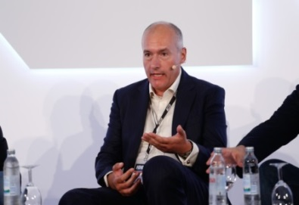

„NEM je postao ključni događaj za operatere u regiji (a to nam kažu i naši klijenti), nudeći nevjerojatne mogućnosti za umrežavanje zbližavajući vlasnike sadržaja i infrastrukturne igrače… A sve to u okolini koja jednostavno oduzima dah“, Guy Bisson, direktor za istraživanja Ampere Analysis.

NEM u brojkama
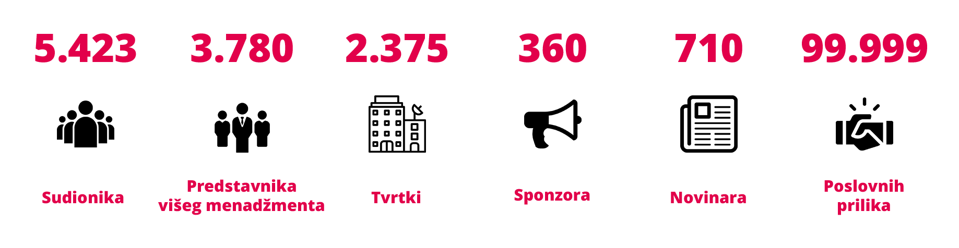

First minute aranžmani za NEM 2019
Pripreme za NEM 2019 u punom su jeku i ako želite biti dio najbrže rastućeg događaja TV industrije u CEE regiji, trenutačno NEM nudi najpovoljnije aranžmane po First minute cijenama koje vrijede do 18. ožujka 2019.

